**Информационный вестник   
Совета и Администрации   
сельского поселения «Ношуль»**

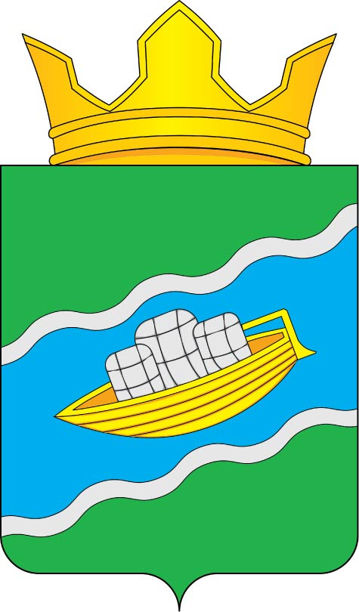

ВЫПУСК №6

от 20.05.2024г.

Официальное периодическое издание, утверждённое решением Совета

от 24.10.2023

за №2-20/03

**Содержание**

**Решения Совета сельского поселения «Ношуль»**

## Правовые акты администрации сельского поселения

Постановление №17 от 14 мая 2024 года «О внесении изменений в постановление администрации сельского поселения «Ношуль» от 10 декабря 2021 года №38 «Об утверждении муниципальной программы «Комплексное благоустройство и развитие территории сельского поселения «Ношуль» муниципального района «Прилузский» Республики Коми на 2022 -2024 годы»»

**Иные официальные сообщения и материалы**

1. Рекомендацииучастников публичных слушаний по отчету об исполнении бюджета сельского поселения «Ношуль» муниципального района «Прилузский» республики Коми за 2023 год;
2. Информация для населения о своевременном скашивании борщевика Сосновского.
3. О правилах поведения при обнаружении подозрительных предметов.

|  |  |  |
| --- | --- | --- |
| **АДМИНИСТРАЦИЯ  СЕЛЬСКОГО ПОСЕЛЕНИЯ «НОШУЛЬ»** | **Ношуль - герб с короной** | **«НОШУЛЬ» СИКТ ОВМДЧМИНСА АДМИНИСТРАЦИЯ** |

**Постановление**

**ШУМ**

|  |  |  |  |  |  |  |  |  |  |  |  |  |  |  |
| --- | --- | --- | --- | --- | --- | --- | --- | --- | --- | --- | --- | --- | --- | --- |
| от | 14 | мая | 2024 | |  | | г. | |  | | № 17 | |  | |
|  | ………… | ………………………………………… |  | …… | |  | |  | |  | | ……………………… | |

**О внесении изменений в постановление администрации сельского поселения «Ношуль» от 10 декабря 2021 года №38 «Об утверждении муниципальной программы «Комплексное благоустройство и развитие территории сельского поселения «Ношуль» муниципального района «Прилузский» Республики Коми на 2022 -2024 годы**

В целях обеспечение социально-экономического развития сельского поселения «Ношуль» и обеспечение благоприятных условий проживания населения в сельском поселении «Ношуль», руководствуясь Федеральным законом от 06.10.2003 N 131-ФЗ "Об общих принципах организации местного самоуправления в Российской Федерации", Уставом муниципального образования сельского поселения «Ношуль», администрация сельского поселения «Ношуль» Прилузского района Республики Коми **постановляет:**

1. Внести в постановление администрации сельского поселения «Ношуль» от 10 декабря 2021 года №38 «Об утверждении муниципальной программы «Комплексное благоустройство и развитие территории сельского поселения «Ношуль» муниципального района «Прилузский» Республики Коми на 2022 -2024 годы» следующие изменения: приложение к постановлению от 10 декабря 2021 года №38 изложить в редакции согласно Приложению к настоящему постановлению.
2. Настоящее постановление вступает в силу со дня принятия и подлежит опубликованию в бюллетене «Информационный вестник Совета и администрации сельского поселения «Ношуль».

Глава сельского поселения «Ношуль» ____________________С.Н. Елдин

ПРИЛОЖЕНИЕ

к постановлению администрации сельского поселения

«Ношуль» от 14 мая 2024 года №17

«О внесении изменений в постановление администрации

сельского поселения «Ношуль» от 10 декабря 2021 года

№38 «Об утверждении муниципальной программы

«Комплексное благоустройство и развитие территории

сельского поселения «Ношуль» муниципального района

«Прилузский» Республики Коми на 2022 -2024 годы»»

**Муниципальная программа**

**«Комплексное благоустройство и развитие территории сельского поселения «Ношуль» муниципального района «Прилузский» Республики Коми**

**на 2022-2024 годы»**

Ответственный исполнитель: Администрация сельского поселения «Ношуль»

Дата составления проекта «10» «декабря» 2021 года

Исполнитель: глава сельского поселения «Ношуль» С.Н. Елдин; 8(82133)31145, noshuladm@mail.ru

(должность, фамилия, имя отчество, номер телефона и электронный адрес)

Глава сельского поселения «Ношуль» _____________ Елдин С.Н. (Ф.И.О)

«ПАСПОРТ

муниципальной программы

Комплексное благоустройство и развитие территории сельского поселения «Ношуль» муниципального района «Прилузский» Республики Коми на 2022-2024 годы

(далее – Программа)

|  |  |
| --- | --- |
| Заказчик программы | Администрация сельского поселения «Ношуль» |
| Ответственный исполнитель  программы | Администрация сельского поселения «Ношуль» |
| Полное наименование программы | «Комплексное благоустройство и развитие территории сельского поселения «Ношуль» муниципального района «Прилузский» Республики Коми на 2022-2024 годы» |
| Соисполнители программы | - |
| Участники муниципальной программы | - |
| Основание для разработки программы | Федеральный закон Российской Федерации от 06.10.2003 131 –ФЗ «Об общих принципах организации местного самоуправления в Российской Федерации»; |
| Цель программы | Совершенствование системы комплексного благоустройства сельского поселения «Ношуль» муниципального района «Прилузский» Республики Коми, создание комфортных условий проживания и отдыха |
| Задачи программы | 1. Повышение уровня благоустройства территорий сельского поселения, формирование благоприятной среды для проживания;  2.Содействие занятости населения;  3.Привлечение жителей к участию в решении проблем благоустройства населенных пунктов;  4. Привлечение жителей к участи занятию физической культурой и спортом;  5. Мероприятия по содержанию незаселенного (свободного от проживания) муниципального жилого фонда, включая оплату предъявленных исполнительных документов по содержанию незаселенного (свободного от проживания) муниципального жилого фонда.  6. Обеспечение первичных мер пожарной безопасности (обустройство и (или) ремонт пожарных водоемов). |
|  |  |
| Целевые индикаторы и показатели программы | 1. Количество реализованных народных проектов в сфере благоустройства; 2. Количество реализованных народных проектов в сфере занятости населения; 3. Количество реализованных народных проектов в сфере обустройство источников холодного водоснабжения; 4. Количество реализованных народных проектов в сфере занятия физической культурой и спортом; 5. Количество исполнительных документов по взысканию задолженности за содержание незаселенного (свободного от проживания) муниципального жилого фонда. 6. Количество обустроенных и (или) отремонтированных пожарных водоемов |
| Этапы и сроки реализации  программы | Срок реализации программы 2022-2024 годы |
| Объемы финансирования  программы | Прогнозируемый объем финансирования Программы на 2022 - 2024 годы предусматривается в размере 6145,517 тыс. рублей, в том числе по годам:  2022 год – 2518,39 тыс. рублей;  2023 год – 2087,6 тыс. рублей;  2024 год – 1539,527 тыс. рублей  из них: |
| средства бюджета сельского поселения «Ношуль» муниципального района «Прилузский» Республики Коми 1830,38 тыс. рублей, в т.ч. по годам:  2022 год – 239,88 тыс. рублей;  2023 год – 1556,5 тыс. рублей;  2024 год – 34,0 тыс. рублей. |
| средства республиканского бюджета Республики Коми - 3076,637 тыс. рублей, в т.ч. по годам:  2022 год – 2253,01 тыс. рублей;  2023 год – 522,6 тыс. рублей;  2024 год – 1501,027 тыс. рублей. |
|  | Иные доходы: добровольные пожертвования юридических и физических лиц -38,5 тыс. рублей, в т.ч. по годам:  2022 год -25,5 тыс. рублей  2023 год -8,5 тыс. рублей  2024 год – 4,5 тыс.рублей. |
| Ожидаемые результаты реализации программы | Реализация Программы позволит к 2024 году достичь следующих конечных результатов:   1. Реализовать проекты «Народный бюджет» в сфере благоустройства не менее 1 ежегодно; 2. Реализовать проекты «Народный бюджет» в сфере занятости населения не менее 1 ежегодно; 3. Реализовать проекты «Народный бюджет» в сфере обустройства источников холодного водоснабжения; 4. Реализовать проекты «Народный бюджет» в сфере физической культуры и спорта; 5. Реализация мероприятий по содержанию незаселенного (свободного от проживания) муниципального жилого фонда, включая оплату предъявленных исполнительных документов по содержанию незаселенного (свободного от проживания) муниципального жилого фонда. 6. Реализация народных проектов в сфере благоустройства в рамках народных инициатив. 7. Реализация мероприятия по обеспечению первичных мер пожарной безопасности (обустройство и (или) ремонт пожарных водоемов). |

Таблица 1

к Приложению муниципальной программе «Комплексное благоустройство и развитие

территории сельского поселения «Ношуль» муниципального района «Прилузский»

Республики Коми на 2022 -2024 годы»

**Перечень и сведения**

**о целевых индикаторах и показателях муниципальной программы**

|  |  |  |  |  |  |
| --- | --- | --- | --- | --- | --- |
| № п/п | Наименование  целевого индикатора (показателя) | Ед. измерения | 2022 | 2023 | 2024 |
| 1 | 2 | 3 | 4 | 5 | 6 |
| **Муниципальная программа**  **«**Комплексное благоустройство и развитие территории сельского поселения «Ношуль» муниципального района «Прилузский» Республики Коми на 2022-2024 годы» | | | | | |
| **Задача 1. Повышение уровня благоустройства территорий сельского поселения, формирование благоприятной среды для проживания** | | | | | |
| 1 | Количество реализованных проектов «Народный бюджет» в сфере благоустройства | единиц | 1 | 1 | 0 |
| 2 | Количество реализованных народных проектов в сфере благоустройства в рамках народных инициатив | единиц | 0 | 1 | 0 |
| **Задача 2. «Содействие занятости населения**» | | | | | |
| 2. | Количество реализованных проектов «Народный бюджет» в сфере занятости населения | единиц | 2 | 0 | 0 |
| **Задача 3. «Обустройства источников холодного водоснабжения»** | | | | | |
| 3. | Количество реализованных проектов «Народный бюджет» в сфере обустройства источников холодного водоснабжения» | единиц | 1 | 1 | 1 |
| **Задача 4. «Установка детской площадки в селе Ношуль»** | | | | | |
| 4. | Количество реализованных проектов «Народный бюджет» в сфере физической культуры и спорта | единиц | 1 | 0 | 0 |
| **Задача 5.** «**Содержание незаселенного (свободного от проживания) муниципального жилого фонда, включая оплату предъявленных исполнительных документов по содержанию незаселенного (свободного от проживания) муниципального жилого фонда** | | | | | |
| 5. | Количество исполнительных документов по взысканию задолженности за содержание незаселенного (свободного от проживания) муниципального жилого фонда. | единиц | 1 | 0 | 0 |
| **Задача 6. «Обеспечение первичных мер пожарной безопасности (обустройство и (или) ремонт пожарных водоемов).** | | | | | |
| 6 | Количество обустроенных и (или) отремонтированных пожарных водоемов | единиц | 0 | 0 | 2 |

Таблица № 2

к приложению

муниципальной программе

**«**Комплексное благоустройство и развитие территории

сельского поселения «Ношуль» муниципального района

«Прилузский» Республики Коми на 2022-2024 годы

**Перечень и характеристики**

**основных мероприятий муниципальной программы и ведомственных целевых программ**

| № п/п | Наименование основного мероприятия | Ответственный исполнитель, основного мероприятия | Срок  начала реализации | Срок окончания реализации | Ожидаемый непосредственный результат  (краткое описание) | Основные направления реализации | Связь с целевыми индикаторами (показателями) муниципальной программы (подпрограммы) |
| --- | --- | --- | --- | --- | --- | --- | --- |
|
| 1 | 2 | 3 | 4 | 5 | 6 | 7 | 8 |
| **Муниципальная программа**  **«Комплексное благоустройство и развитие территории сельского поселения «Ношуль» муниципального района «Прилузский» Республики Коми на 2022-2024 годы»»** | | | | | | | |
| **Задача 1. Повышение уровня благоустройства территорий сельского поселения, формирование благоприятной среды для проживания** | | | | | | | |
| 1. | Основное мероприятие 1.1.1  Проведение собраний граждан и отбор проектов в сфере благоустройства | Администрация сельского поселения «Ношуль» | 2022 | 2024 | Улучшение условий проживания граждан | Реализация проектов «Народный бюджет» в сфере благоустройства | Количество реализованных проектов «Народный бюджет» в сфере благоустройства |
| 2. | Основное мероприятие 1.1.2  Подача заявок в сфере благоустройства на конкурсный отбор | Администрация сельского поселения «Ношуль» | 2022 | 2024 | Улучшение условий проживания граждан | Реализация проектов «Народный бюджет» в сфере благоустройства | Количество реализованных проектов «Народный бюджет» в сфере благоустройства |
| 3. | Основное мероприятие 1.1.3  Реализация народных проектов в сфере благоустройства, прошедших отбор в рамках проекта «Народный бюджет» | Администрация сельского поселения «Ношуль» | 2022 | 2024 | Улучшение условий проживания граждан | Реализация проектов «Народный бюджет» в сфере благоустройства | Количество реализованных проектов «Народный бюджет» в сфере благоустройства |
| 4. | Основное мероприятие 1.1.4  Реализация народных проектов в сфере благоустройства в рамках народных инициатив | Администрация сельского поселения «Ношуль» | 2023 | 2024 | Улучшение условий проживания граждан | Реализация народных проектов в сфере благоустройства в рамках народных инициатив | Количество реализованных народных проектов в сфере благоустройства в рамках народных инициатив |
| **Задача 2. «Содействие занятости населения»** | | | | | | | |
| 1. | Основное мероприятие 1.2.1  Проведение собраний граждан и отбор проектов в сфере занятости населения | Администрация сельского поселения «Ношуль» | 2022 | 2024 | Обеспечение занятости безработных граждан | Реализация проектов «Народный бюджет» в сфере занятости населения | Количество реализованных проектов «Народный бюджет» в сфере занятости населения |
| 2. | Основное мероприятие 1.2.2  Подача заявок в сфере занятости населения на конкурсный отбор | Администрация сельского поселения «Ношуль» | 2022 | 2024 | Обеспечение занятости безработных граждан | Реализация проектов «Народный бюджет» в сфере занятости населения | Количество реализованных проектов «Народный бюджет» в сфере занятости населения |
| 3. | Основное мероприятие 1.2.3  Реализация народных проектов в сфере занятости населения, прошедших отбор в рамках проекта «Народный бюджет» | Администрация сельского поселения «Ношуль» | 2022 | 2024 | Обеспечение занятости безработных граждан | Реализация проектов «Народный бюджет» в сфере занятости населения | Количество реализованных проектов «Народный бюджет» в сфере занятости населения |
|  | **Задача 3. «Обустройства источников холодного водоснабжения»** | | | | | | |
| 1. | Основное мероприятие 1.3.1  Проведение собраний граждан и отбор проектов в сфере Обустройства источников холодного водоснабжения | Администрация сельского поселения «Ношуль» | 2022 | 2024 | Улучшение условий проживания граждан | Реализация проектов «Народный бюджет» в сфере Обустройства источников холодного водоснабжения | Количество реализованных проектов «Народный бюджет» в сфере Обустройства источников холодного водоснабжения |
| 2. | Основное мероприятие 1.3.2  Подача заявок в сфере Обустройства источников холодного водоснабжения на конкурсный отбор | Администрация сельского поселения «Ношуль» | 2022 | 2024 | Улучшение условий проживания граждан | Реализация проектов «Народный бюджет» в сфере Обустройства источников холодного водоснабжения | Количество реализованных проектов «Народный бюджет» в сфере Обустройства источников холодного водоснабжения |
| 3. | Основное мероприятие 1.3.3  Реализация народных проектов в сфере Обустройства источников холодного водоснабжения, прошедших отбор в рамках проекта «Народный бюджет» | Администрация сельского поселения «Ношуль» | 2022 | 2024 | Улучшение условий проживания граждан | Реализация проектов «Народный бюджет» в сфере Обустройства источников холодного водоснабжения | Количество реализованных проектов «Народный бюджет» в сфере Обустройства источников холодного водоснабжения |
| **Задача 4. «Установка детской площадки в с. Ношуль»** | | | | | | | |
| 1. | Основное мероприятие 1.4.1  Проведение собраний граждан и отбор проектов в сфере физической культуры и спорта | Администрация сельского поселения «Ношуль» | 2022 | 2024 | Улучшение условий проживания граждан | Реализация проектов «Народный бюджет» в сфере физической культуры и спорта | Количество реализованных проектов «Народный бюджет» в сфере физической культуры и спорта |
| 2. | Основное мероприятие 1.4.2  Подача заявок в сфере физической культуры и спорта на конкурсный отбор | Администрация сельского поселения «Ношуль» | 2022 | 2024 | Улучшение условий проживания граждан | Реализация проектов «Народный бюджет» в сфере физической культуры и спорта | Количество реализованных проектов «Народный бюджет» в сфере физической культуры и спорта |
| 3. | Основное мероприятие 1.4.3  Реализация народных проектов в сфере физической культуры и спорта, прошедших отбор в рамках проекта «Народный бюджет» | Администрация сельского поселения «Ношуль» | 2022 | 2024 | Улучшение условий проживания граждан | Реализация проектов «Народный бюджет» в сфере физической культуры и спорта | Количество реализованных проектов «Народный бюджет» в сфере физической культуры и спорта |
| **Задача 5. Содержание незаселенного (свободного от проживания) муниципального жилого фонда, включая оплату предъявленных исполнительных документов по содержанию незаселенного (свободного от проживания) муниципального жилого фонда.** | | | | | | | |
| 1 | Основное мероприятие 1.5.1  Реализация мероприятий по содержанию незаселенного (свободного от проживания) муниципального жилого фонда, включая оплату предъявленных исполнительных документов по содержанию незаселенного (свободного от проживания) муниципального жилого фонда | Администрация сельского поселения «Ношуль» | 2022 | 2022 | Улучшение содержания незаселенного (свободного от проживания) муниципального жилого фонда, включая оплату предъявленных исполнительных документов по содержанию незаселенного (свободного от проживания) муниципального жилого фонда | Мероприятия по содержанию незаселенного (свободного от проживания) муниципального жилого фонда, включая оплату предъявленных исполнительных документов по содержанию незаселенного (свободного от проживания) муниципального жилого фонда | Количество мероприятий по содержанию незаселенного (свободного от проживания) муниципального жилого фонда, включая оплату предъявленных исполнительных документов по содержанию незаселенного (свободного от проживания) муниципального жилого фонда |
| **Задача 6. «Обеспечение первичных мер пожарной безопасности (обустройство и (или) ремонт пожарных водоемов).** | | | | | | | |
| 1 | Основное мероприятие 1.6.1  Реализация мероприятия по обеспечению первичных мер пожарной безопасности (обустройство и (или) ремонт пожарных водоемов). | Администрация сельского поселения «Ношуль» | 2024 | 2024 | Улучшение мер пожарной безопасности на территории сельского поселения | Мероприятия по обеспечению первичных мер пожарной безопасности (обустройство и (или) ремонт пожарных водоемов). | Количество обустроенных и (или) отремонтированных пожарных водоемов |

Таблица № 3

к приложению

к муниципальной программе **«**Комплексное благоустройство и развитие территории

сельского поселения «Ношуль» муниципального района «Прилузский» Республики Коми на 2022-2024 годы

**Сведения о порядке сбора информации и методике расчета целевых индикаторов и показателей муниципальной программы**

|  |  |  |  |  |
| --- | --- | --- | --- | --- |
| № п/п | Наименование показатель (индикатора) | Ед. измерения | Источник информации | Расчет показателя |
| 1 | 2 | 3 | 4 | 5 |
| **Муниципальная программа**  **«**Комплексное благоустройство и развитие территории сельского поселения «Ношуль» муниципального района «Прилузский» Республики Коми на 2022-2024 годы» | | | | |
| 1 | Количество реализованных проектов «Народный бюджет» в сфере благоустройства | Ед. | Отчет об исполнении проектов «Народный бюджет» | Данные администрации муниципального района «Прилузский» о количестве реализованных проектов народного бюджета |
| 2. | Количество реализованных проектов «Народный бюджет» в сфере занятости населения | Ед. | Отчет об исполнении проектов «Народный бюджет» | Данные администрации муниципального района «Прилузский» о количестве реализованных проектов народного бюджета |
| 3. | Количество реализованных проектов «Народный бюджет» в сфере обустройства источников холодного водоснабжения | Ед. | Отчет об исполнении проектов «Народный бюджет» | Данные администрации муниципального района «Прилузский» о количестве реализованных проектов народного бюджета |
| 4. | Количество реализованных проектов «Народный бюджет» в сфере физической культуры и спорта | Ед. | Отчет об исполнении проектов «Народный бюджет» | Данные администрации муниципального района «Прилузский» о количестве реализованных проектов народного бюджета |
| 5. | Количество мероприятий по содержанию незаселенного (свободного от проживания) муниципального жилого фонда, включая оплату предъявленных исполнительных документов по содержанию незаселенного (свободного от проживания) муниципального жилого фонда. | Ед. | Отчет об исполнении мероприятий | Данные администрации сельского поселения «Ношуль» о количестве мероприятий по содержанию незаселенного (свободного от проживания) муниципального жилого фонда, включая оплату предъявленных исполнительных документов по содержанию незаселенного (свободного от проживания) муниципального жилого фонда. |
| 6. | Количество обустроенных и (или) отремонтированных пожарных водоемов | Ед. | Отчет об исполнении мероприятий | Данные администрации сельского поселения «Ношуль» о количестве обустроенных и (или) отремонтированных пожарных водоемов |

Таблица 4

к муниципальной программе **«**Комплексное благоустройство и развитие территории

сельского поселения «Ношуль» муниципального района «Прилузский» Республики Коми на 2022-2024 годы

**Ресурсное обеспечение**

**и прогнозная (справочная) оценка расходов бюджета муниципального образования,**

**на реализацию целей муниципальной программы**

**(с учетом средств межбюджетных трансфертов)**

|  |  |  |  |  |  |  |
| --- | --- | --- | --- | --- | --- | --- |
| Статус | Наименование  муниципальной программы, подпрограммы,  ВЦП, основного мероприятия | Источник финансирования | Всего  (нарастающим итогом с начала реализации программы) | 2022 | 2023 | 2024 |
| 1 | 2 | 3 | 4 | 10 | 11 | 12 |
| **Муниципальная программа** | **«**Комплексное благоустройство и развитие территории сельского поселения «Ношуль» муниципального района «Прилузский» Республики Коми на 2022-2024 годы» | **всего** | **6145,517** | **2518,39** | **2087,6** | **1539,527** |
| местный бюджет | 1830,38 | 239,88 | 1556,5 | 34,0 |
| республиканский бюджет Республики Коми | 4276,637 | 2253,01 | 522,6 | 1501,027 |
| Иные доходы: добровольные пожертвования юридических и физических лиц: | 38,5 | 25,5 | 8,5 | 4,5 |
| Основное мероприятие 1.1.1. | Проведение собраний граждан и отбор проектов в сфере благоустройства | **всего** | Х | Х | Х | Х |
| местный бюджет | Х | Х | Х | Х |
| бюджет Республики Коми | Х | Х | Х | Х |
| Основное мероприятие 1.1.2. | Подача заявок в сфере благоустройства на конкурсный отбор | **всего** | Х | Х | Х | Х |
| местный бюджет | Х | Х | Х | Х |
| бюджет Республики Коми | Х | Х | Х | Х |
| Основное мероприятие 1.1.3. | 1. Реализация народных проектов в сфере благоустройства, прошедших отбор в рамках проекта «Народный бюджет»: «Установка арт-объектов "Чужан му вылын миян шуд» (2022 год); | **всего** | **2348,07** | **600,0** | **1748,07** | **0,0** |
| Бюджет Республики Коми | 533,4 | 533,4 | 0,00 | 0,00 |
| Местный бюджет | 66,6 | 66,6 | 0,00 | 0,0 |
| 2.Ремонт памятника «Варяг» и благоустройство спуска к реке (2023); | Бюджет Республики Коми | 754,97 | 533,4 | 221,57 | 0,0 |
| Местный бюджет | 29,5 | 0,00 | 29,5 | 0,00 |
| **3.** Реализация народных проектов в сфере благоустройства в рамках народных инициатив. | Местный бюджет | 1497,00 | 0,00 | **1497,0** | 0,0 |
| Основное мероприятие 1.1.4. | 1. Реализация народных проектов в сфере обустройства источников холодного водоснабжения, прошедших отбор в рамках проекта «Народный бюджет»: | **Всего** | **979,057** | **300,00** | **339,53** | **339,527** |
| «Ремонт колодцев для питьевой воды в д. Лихачёвская и пст. Чекша» (2022 г.); | Местный бюджет | 33,0 | 33,0 | 0,00 | 0,0 |
| Бюджет Республики Коми | 267,0 | 267,0 | 0,00 | 0,0 |
| 2.Ремонт колодца для питьевой воды в деревне Оньмесь (2023 г.) | Бюджет Республики Коми | 301,03 | 0,00 | 301,03 | 0,00 |
| Местный бюджет | 38,5 | 0,00 | 38,50 | 0,00 |
| 3 Ремонт колодца для питьевой воды в с.Верхолузье (2024 г.) | Бюджет Республики Коми | 301,027 | 0,00 | 0,00 | 301,027 |
| Местный бюджет | 38,5 | 0,00 | 0,00 | 38,5 |
| Основное мероприятие 1.2.1 | Проведение собраний граждан и отбор проектов в сфере занятости населения | **всего** | Х | Х | Х | Х |
| Местный бюджет | Х | Х | Х | Х |
| Бюджет Республики Коми | Х | Х | Х | Х |
| Основное мероприятие 1.2.2. | Подача заявок в сфере занятости населения на конкурсный отбор | **всего** | Х | Х | Х | Х |
| Местный бюджет | Х | Х | Х | Х |
| Бюджет Республики Коми | Х | Х | Х | Х |
| Основное мероприятие 1.2.3. | Реализация народных проектов в сфере занятости населения, прошедших отбор в рамках проекта «Народный бюджет»:  1) «Покраска фасадов многоквартирных домов»;(2022) 2) «Снос аварийных объектов на территории сельского поселения» (2022) | **всего** | **1030,64** | **1030,64** | **0,0** | **0,0** |
| Местный бюджет | 115,64 | 115,64 | 0,0 | 0,0 |
| Бюджет Республики Коми | 915,00 | 915,00 | 0,0 | 0,0 |
| Основное мероприятие 1.2.4. | Реализация народных проектов в сфере физической культуры и спорта «Установка детской площадки в с. Ношуль» | **всего** | **450,0** | **450,0** | **0,0** | **0,0** |
| Местный бюджет | 50,0 | 50,0 | 0,0 | 0,0 |
| Бюджет Республики Коми | 400,0 | 400,0 | 0,0 | 0,0 |
| Основное мероприятие 1.2.5 | Реализация мероприятий по содержанию незаселенного (свободного от проживания) муниципального жилого фонда, включая оплату предъявленных исполнительных документов по содержанию незаселенного (свободного от проживания) муниципального жилого фонда. | **Всего** | **137,75** | **137,75** | **0,0** | **0,0** |
| Местный бюджет | 0,14 | 0,14 | 0,0 | 0,0 |
| Бюджет Республики Коми | 137,61 | 137,61 | 0,0 | 0,0 |
| Основное мероприятие 1.5.6 | Реализация мероприятия по обеспечению первичных мер пожарной безопасности (обустройство и (или) ремонт пожарных водоемов). | **Всего** | **1200,00** | **0,00** | **0,00** | **1200,00** |
| Местный бюджет | 0,00 | 0,00 | 0,00 | 0,00 |
| Бюджет Республики Коми | 1200,00 | 0,00 | 0,00 | 1200,00 |

**Иные официальные сообщения и материалы**

НАПОМИНИЕМ ВАМ О СВОЕВРЕМЕННОМ СКАШИВАНИИ БОРЩЕВИКА!  
✅Администрация сельского поселения "Ношуль" напоминает жителям о надлежащем содержании при домовых территорий. Особое внимание уделяйте наличию борщевика как на территории своего участка, так и прилегающей к вашему участку территории.  
Для борьбы с борщевиком проводятся механические (обрезка цветов, скашивание, сжигание), агротехнические (выкапывание, вспашка, замещающие посадки), химические (обработка гербицидами) мероприятия, а также использование затеняющих укрывных материалов (черной полиэтиленовой пленки или геополотна).

О правилах поведения при обнаружении подозрительных предметов.

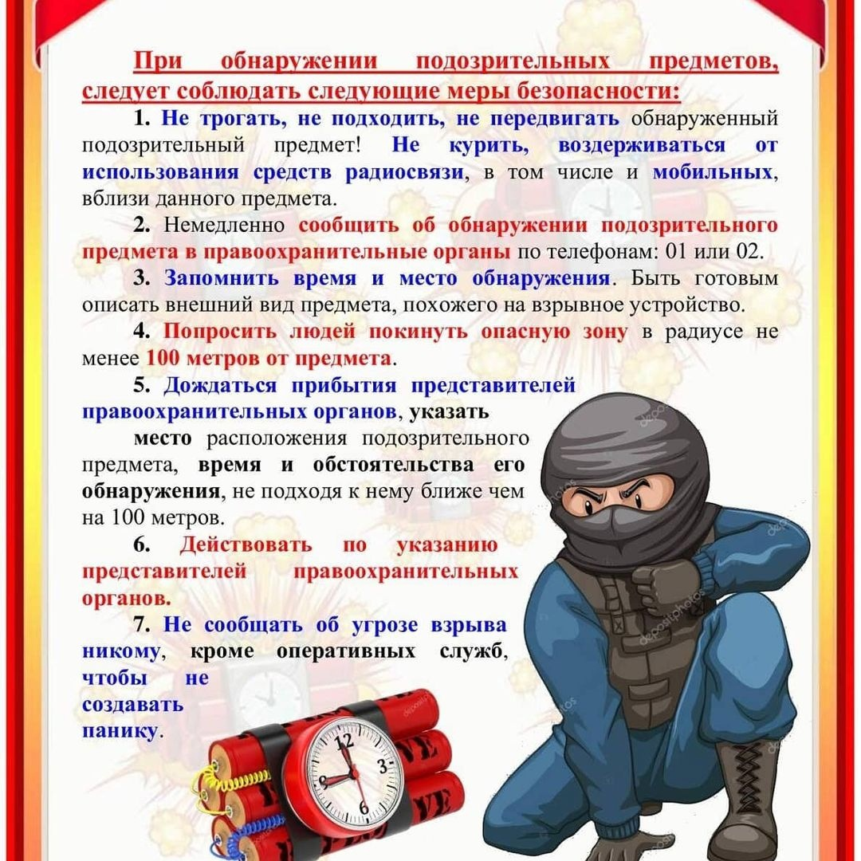

MEETING

**Состав редакционной коллегии:**

* Чукилева Марина Николаевна, заместитель руководителя администрации сельского поселения «Ношуль», руководитель редколлегии;
* Драган Людмила Михайловна, старший эксперт администрации сельского поселения «Ношуль», заместитель руководителя редколлегии.

**Учредитель периодического печатного издания – Администрация сельского поселения «Ношуль».**

* «Информационный вестник» печатается в Администрации сельского поселения «Ношуль» по адресу: 168150, Прилузский район, с. Ношуль, ул. Советская, д.29.
* Ответственный выпуска - Чукилева М.Н., тел. 31-1-59, 31-1-45
* Тираж – 11 экземпляров.
* Распространяется «Бесплатно».
* Сдан в печать 20 мая 2024 г.